ＦＥＭＣ＿ＴＣＰ簡易マニュアル

2015.3.25　藤井泰範

●インストール

ＵＳＢメモリ（自分のパソコンではＦドライブ）の

F:\FEMC_TCP\FEMC_TCPインストーラ\Volumeディレクトリにある

Setup.exe

を実行する。

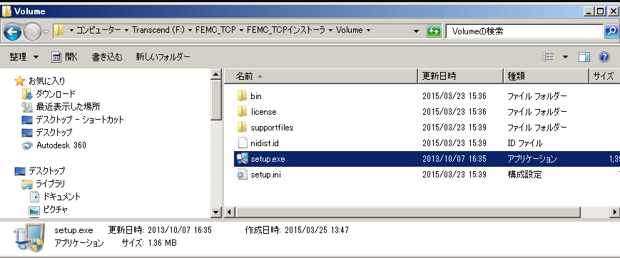

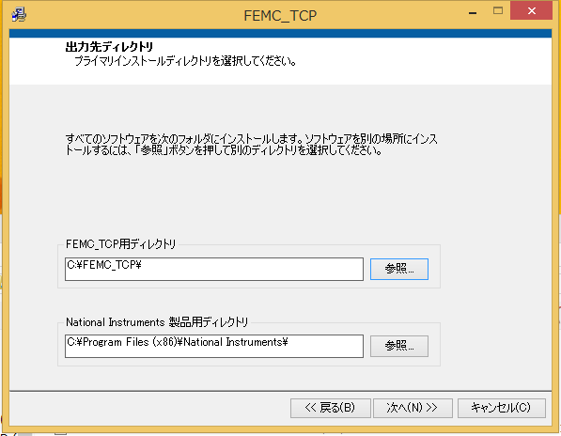

そのまま

変更

いくつかの実行ファイルを更新しやすいようにＦＥＭＣ＿ＴＣＰ用ディレクトリを変更する。（C:\ProgramFiles\では後で自由に変更できない可能性がある。）この例では

C:\FEMC_TCP\

を作ってそこを指定。

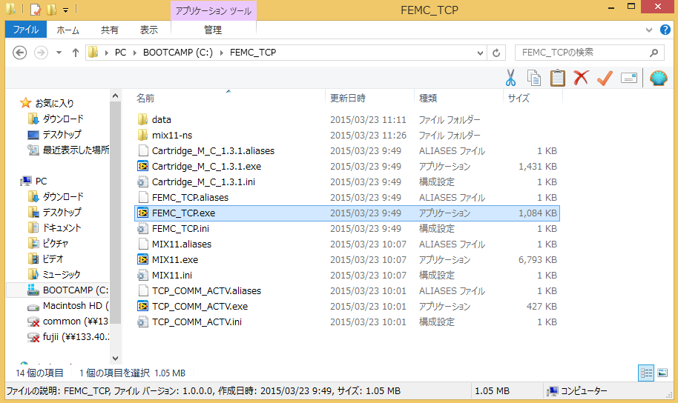

インストール後は、（スタートメニューからでも良いけど）インストールされた、

C:\FEMC_TCP\FEMC_TCP.exe

を直接実行（開けば）すればそのまま実行されます。

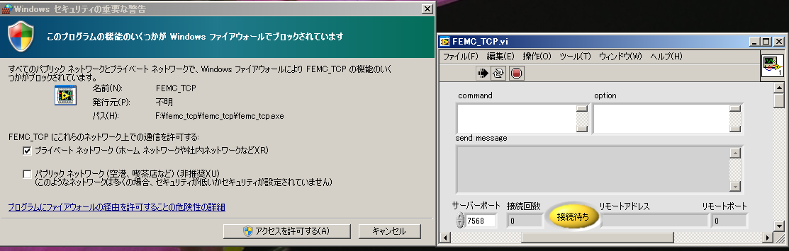

ただし初回実行時はＷｉｎｄｏｗｓセキュリティーにブロックされるかもしれません。ネットワーク通信を行うプログラムなのでしょうがない。「アクセスを許可」してください。

●実行中の画面

クライアントからの受信コマンド

実行中はここが黒くなります。

クライアントからのコマンドの内オプション

停止するときはこの停止ボタンを押す

クライアントへの送信メッセージ

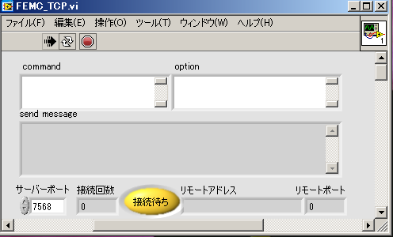

接続中には緑色に変わります。（同時接続は一台のみ）

クライアントのアドレス　ポート（おまけ）

サーバーのポートアドレス起動前に

設定してください

これまで何回接続したか（おまけ）

●クライアントからの使用。

適当なtelnetターミナルからサーバー（ＦＥＭＣ＿ＴＣＰ実行マシン）のアドレスポートに接続して、受信・送信改行コードともにCR、ローカルエコー、漢字受信はSJIS

もしくは、FEMC_TCPインストーラでインストールすると、TCP_COMM_ACTV.exeがインストールされるので、

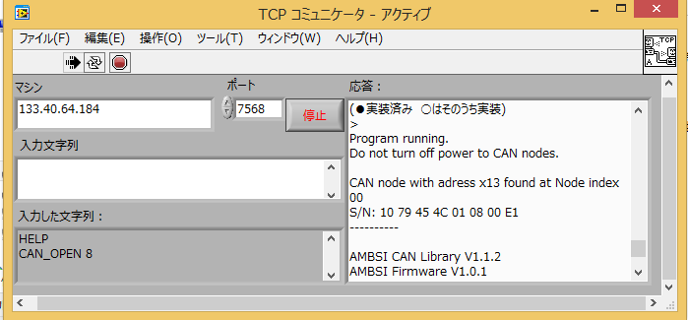

マシンのＩＰ，ポートを設定して入力文字列に

コマンド入力(リターン)

すれば応答が確認できます。

●ソフトウェアの更新。

　当面は「ＦＥＭＣ＿ＴＣＰ用ディレクトリ」にインストールされるexeファイル等を更新するだけで大丈夫だと思います。

●コマンドマニュアル

FEMC_TCP

Ver 0.8

>

コマンドマニュアル

共通

band (1-10)　受信機バンド番号

pol (0,1) 偏波番号

sb(1,2) ミクサ（IFアンプ）のサイド番号

◇◇◇システム関連◇◇◇

●CAN接続（band受信機を指定）

CAN_OPEN band

●CAN接続終了

CAN_CLOSE

●（この）HELP表示

HELP

●TCP接続終了

EXIT

◇◇◇SISミクサ関連◇◇◇

●ミクサにvolt(mV)の電圧を設定する

SET_SIS_V pol sb volt

●ミクサの電圧電流読み取り

GET_SIS_VC pol sb

出力：volt(mV),current(uA)

○すべてのミクサの電圧電流読み取り

GET_SIS_VC_ALL

●ミクサの設定モード（mode= 0:CLOSE LOOP 1:OPEN LOOP）

SET_SIS_MODE mode

ミクサバイアスはこのコマンド実行時に設定しません。これを設定した以降すべてのSIS電圧設定時に適用されます。使用は計画的に。

●ミクサの設定モード読み取り（mode= 0:CLOSE LOOP 1:OPEN LOOP）

GET_SIS_MODE

●ミクサのI-Vスイープ

MEAS_SIS_IV_SWEEP pol sb start stop step

出力：v,iの連続データ

◇◇◇CLNA関連◇◇◇

●CLNAにVD=vd#(V),ID=id#(mA)のバイアス設定

SET_CLNA pol sb vd1 id1 vd2 id2 vg3 id3

●CLNAのバイアス読み取り

GET_CLNA pol sb

出力：vd1(V),id1(mA),vg1(V),vd2(V),id2(mA)vg2(V),vd3(V),id3(mA)vg3(V),ENABLED(1) or DISABLED(0)

●CLNAの電源OFF

SET_CLNA_OFF pol sb

○すべてのCLNAのバイアス読み取り

GET_CLNA_ALL

◇◇◇超伝導コイル関連◇◇◇

●超伝導コイル　current(mA)設定

SET_MAG_C pol sb current

●超伝導コイル電圧電流読み取り

GET_MAG_VC pol sb(範囲確認)

出力：volt(V),current(mA)

●超伝導コイル　消磁（demag,deflux）

ACT_DEMAG pol sb start step time

start(mA)からstep(mA)毎にtime(ms)で0mAになるまでＤｅｍａｇを行う。

実行時設定電流は以下の通り、

+start, 0, -start, 0,

+(start-step), 0,-(start-step)

, , ,

0

◇◇◇WCA-LO関連◇◇◇

●LO PAMPのvd(V)設定（pol=0:PA-A 1:PA-B）

SET_PA_VD pol vd(範囲確認)

●LO PAMPのvg(V)設定（pol=0:PA-A 1:PA-B）

SET_PA_VG pol vg(範囲確認)

●LO PAMPのvd(V),vg(V)読み取り（pol=0:PA-A 1:PA-B）

GET_PA pol

出力：vd(V),id(mA),vg(V)

●WCA_LOの電源等パラメータ読み取り

GET_WCA_LO

出力：

PAA VD,PAA ID,PAA Vg,

PAB VD,PAB ID,PAB Vg,

PA -3V,PA+5V,

PLL_ASSY_T,PLL_REF_TOT_P,PLL_IF_TOT_P,PLL_CORR_V,PLL_LOCK_V,PLL_5V,

AMCA VD,AMCA ID,AMCA Vg,

AMCB VD,AMCB ID,AMCB Vg,

AMCE VD,AMCE ID,AMCE Vg,

AMC_3V,AMC_5V,AMC_multi

(●実装済み　○はそのうち実装)

>

**●●裏コマンド●●**

HELPでは表示されませんが、

EXIT_AND_QUIT_CONTROL

を入力すると、10秒後にFEMC_TCP.EXEが停止します。（クライアントからのコマンドも受け付けない。）たぶん接続待ちで問題になる事は無いと思いますが、何もしていないのに、設定値が勝手に変わってしまうときなどにお試しください。（もちろん再起動するときにはＦＥＭＣ＿ＴＣＰを再度実行しないといけません）

●その他の注意事項

ＣＡＮ接続でジャムるとプログラム立ち上げ直しが必要になる場合があります。このFEMC_TCP.exeのみで制御している分にはジャムる要素は少ないのですが、他のソフトでＦＥＭＣを制御する場合（Cartridge_M_C_1.3.1.exeやMix11.exe）は必ず各々でＣＡＮ接続段（ＣＡＮ＿ＣＬＯＳＥ）するようにしてください。